中國文化大學108年度微學分課程 成果紀錄表
申請系/組 | 文學院
課程名稱 | 中華文化-傳統與創新講座-2
課程內容  （活動內容簡述/執行成效） | 主辦單位：文學院  課程日期：108.11.27  課程地點:大典館317室  授課教師：黃藿  鐘點規劃 (學分/時數/鐘點):  參與人數： 60 人（教師2人、學生55人、行政人員3 人、校外 人）  課程內容:  邀請尤煌傑教授蒞校演講，以【快意人生：生活美學的培養】為題。  座談會開始  邀請尤煌傑教授專題演講:「快意人生：生活美學的培養」  尤教授首先談:什麼是『美學』?先舉二個例子，第一舉例:職場美學工作坊的軟實力；第二舉例:晉•顧愷之「人咸知修其容，而莫知飾其性；性之不飾，或愆禮正；  斧之藻之，克念作聖。」  尤教授認為什麼是『美學』? 美學要回答：1.什麼是『美』？2.什麼是『藝術』？  3.什麼是『美感經驗』?  尤教授舉三個登山健行者的對話，分析三種面對生活場景的態度。  1科學的:追問『是』甚麼，理論哲學、自然科學等。  2.實踐的:追求如何在行動中獲得『善』，實踐哲學(倫理學)、社會科學等。  3.審美的:追求感性直覺的愉悅，美學，藝術活動。  尤教授再舉例:城裡人與討海人的對話:因不同生活環境各自欽羨對方的的生活環境進而對「美」的感受絕然不同。  再論商代伊尹如何由廚師成為良相的「舌尖上的美感」，凸顯「烹飪原則」已經到了哲學境界，正符應了「中庸之道」的哲理。  再談:「快樂的宴飲」、「聽音樂的境界」(舉《論語．述而》:子在齊聞韶，三月不知肉味。曰：不圖為樂之至於斯也！」) 帶給人生美學的境界。  談欣賞畫，，舉例:宋代郭若虛的《圖畫見聞志》說：「人品既已高矣，氣韻不得不高；氣韻既已高矣，生動不得不至。」來對比莫札特的音樂成就。  尤教授談到:從風景中也能體會箇中三昧，舉例:郭熙《林泉高致》，觀畫可從:  1.幾何空間的觀看：山形步步移也、一山而兼數十百山之形狀。  2.時間變化來觀看：春、夏、秋、冬，早晨、黃昏，陰天與晴天；一山而兼數十百 山之意態。  3.人與山的對話關係：  ■春融怡，夏蓊郁，秋疏薄，冬黯淡。  ■春山淡冶而如笑，夏山蒼翠而如滴，秋山明淨而如妝，冬山慘澹而如睡。  ■春山烟雲連綿人欣欣，夏山嘉木繁陽人坦坦，秋山明淨搖落人肅肅，冬山昏霾翳塞人寂寂。  - 山以水為血脈，以草木為毛髮，以烟雲為神彩。  - 石者，天地之骨也，骨貴堅深而不淺露。水者，天地之血也，血貴周流而不凝滯。  - 人與自然相融  - 山水有可行者，有可望者，有可游者，有可居者。  - 古代的文人為什麼都喜愛山水畫？  - 臥遊於山水之間  尤教授介紹從古籍中尋找『生活美學』的典範  1.子在川上，曰：「逝者如斯夫！不舍晝夜。」《論語．子罕》  2.三十輻，共一轂，當其無，有車之用。埏埴以為器，當其無，有器之用。鑿戶牖以為室，當其無，有室之用。故有之以為利，無之以為用。(老子11章)  3.若一志，无聽之以耳而聽之以心，无聽之以心而聽之以氣。聽止於耳，心止於符。氣也者，虛而待物者也。唯道集虛。虛者，心齋也。《莊子．人間世》  4.墮肢體，黜聰明，離形去知，同於大通，此謂坐忘。《莊子．大宗師》  最後談到「從日常生活中找到『生活美學』」，激發靈感、想像力，生活美學的具體實踐就在於具體的生活經驗當中，擷取其中值得玩味的元素，並予以鑑賞評價。透過感性與情意來體會生命的價值與意義。
活動  照片  (檔案大小以不超過2M為限) | 活動照片電子檔名稱  (請用英數檔名) | 活動照片內容說明(每張20字內)
 | 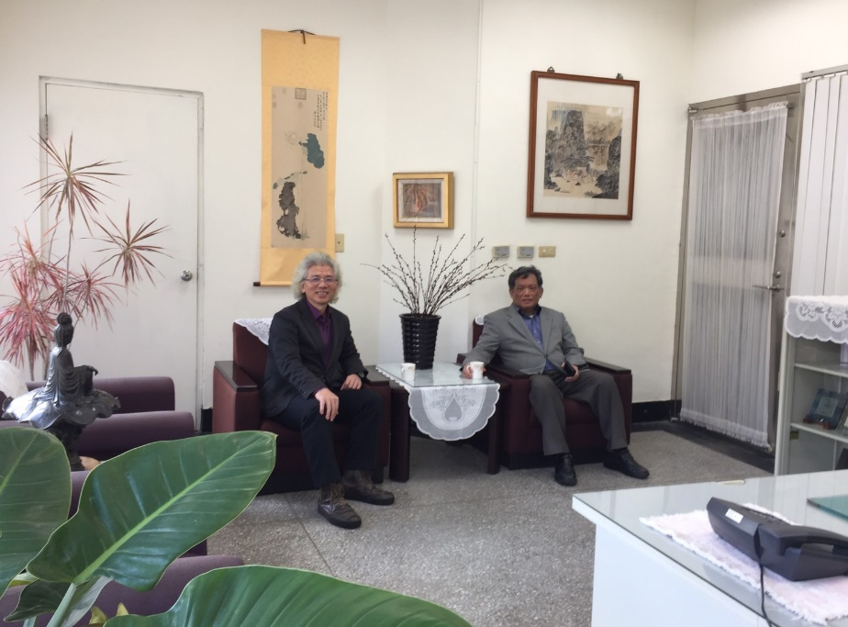 | 黃藿院長(右)於文學院辦公室  接待尤煌傑教授(左)
 | 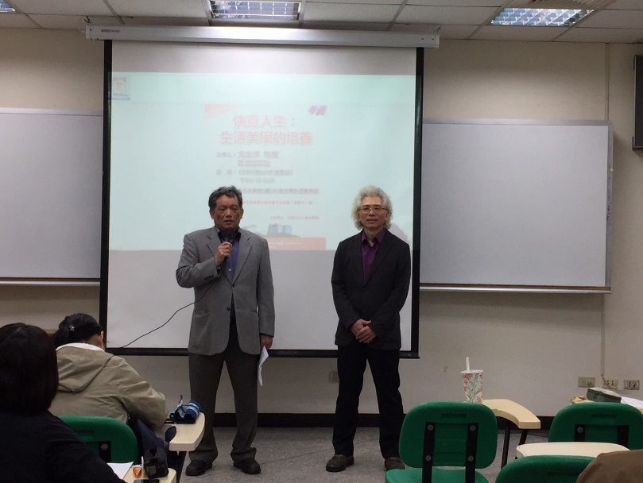 | 黃藿院長(左)介紹主講人（右）尤煌傑教授
 | 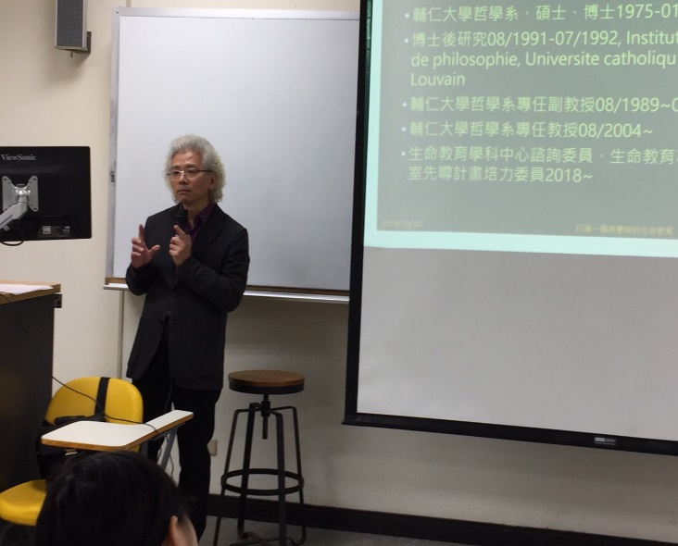 | 主講人  尤煌傑教授
 | 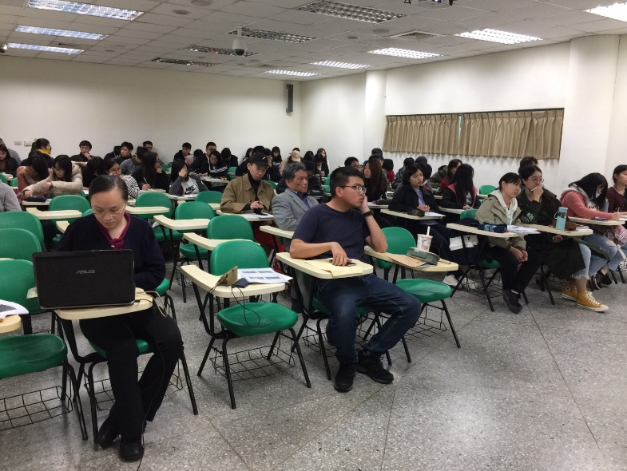 | 全場學生聆聽演講情形  黃藿院長(第二排左一)
 | 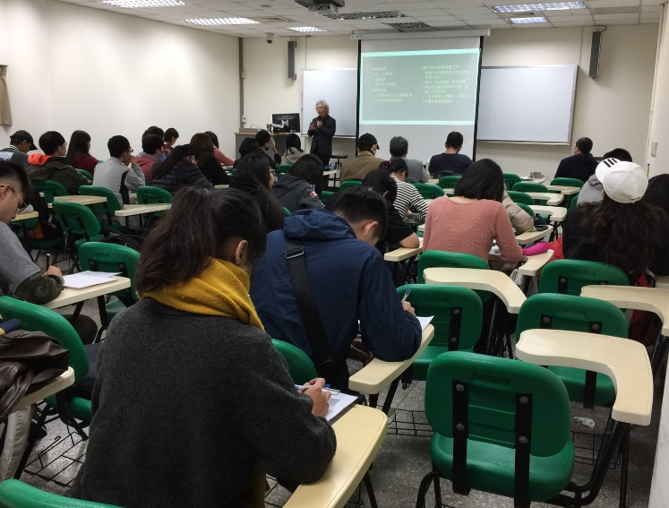 | 出席同學聆聽  演講
 | 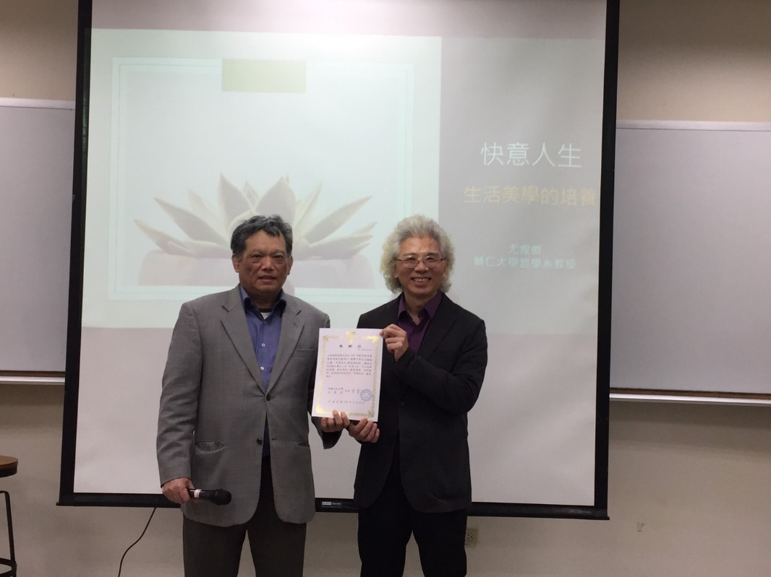 | 黃藿院長(左一)  致贈感謝狀

